Protokoll
  - Gemischte Schaltung
Ziel:
Erlernen der Eigenschaften einer gemischten Schaltung.
Aufgabenstellungen:
- Fertigen Sie je eine übersichtliche Schaltskizze für die beschriebenen Schaltungen an und kennzeichnen Sie alle Größen durch entsprechende Pfeile und Beschriftungen. Legen Sie Ihr Ergebnis dem Lehrer vor.
- Berechnen Sie zunächst bei beiden Schaltungen aus den einzelnen Widerständen den Gesamtwiderstand und den Gesamtstrom bei einer Betriebsspannung von U_{B}=15V.
- Berechnen Sie nun für beide Schaltungen alle Teilspannungen und Teilströme.
- Welchen Wert darf die Strombegrenzung nicht unterschreiten? (Begründung)
- Bauen Sie zuerst die Schaltung 1 mit Hilfe des Altlas-Mikro-Systems so auf, dass alle Spannungen und Ströme ohne Umstecken von Bauteilen gemessen werden können.
- Führen Sie die Messung durch und notieren Sie die Messwerte in einer Tabelle.
- Anschließend bauen Sie die Schaltung 2 auf und führen die entsprechenden Messungen durch.
Stuckliste:
Lfd.Nr. | Bezeichnung | Anmerkung | Menge
1 | Digitalmultimeter | Fluke 175 | 2
2 | Messleitung (1 Paar) | Bananenstecker | 2
3 | Messleitung (1 Paar) | Tastspitze | 2
4 | Stromleitung | Brücken | 20
5 | Netzgerät | Stratron | 2
6 | Widerstände (verschiedener Größen) | 330Ω;680Ω;220Ω;470Ω;1kΩ | 10(alle 2x)
7 | Atlas-Board | Atlas-Mico-System | 2
Vorgehensweise:
Schritt | Was? | Wer?
1 | Aufgaben a) -d) im Hefter | Alle
2 | Stückliste anfertigen | Alle
3 | Materialien sammeln | Rahman & Petro
4 | Widerstände kontrollieren | Rahman & Petro
5 | Schaltung aufbauen | Rahman & Petro
6 | Messung ablesen | Rahman & Petro
7 | Messungen Aufschreiben | Aps
8 | Protokoll anfertigen | Alle

Ergebnisse:

- Messreihe 1
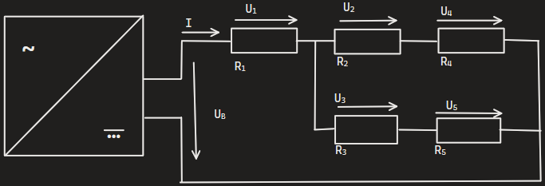

- Messreihe 2
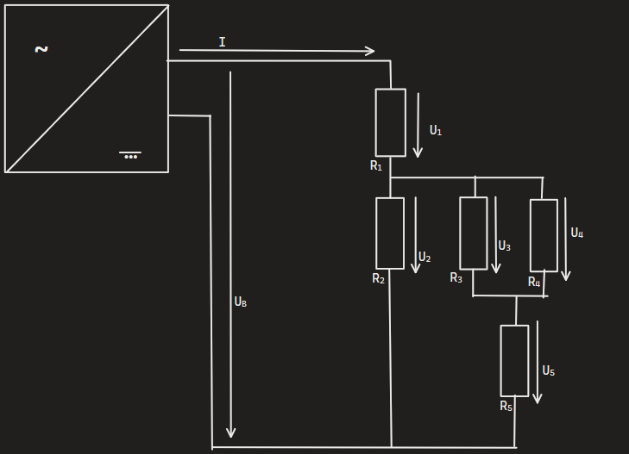

- Messreihe 1

Geg.: R₁=330Ω Ges.: R_{ges.}, I_{gels.}
R₂=680Ω
R₃=220Ω
R₄=470Ω
R₅=1kΩ=1000Ω
U_{B}=15V
Lsg.:

R_{2/4}= R₂+R₄=680+470=1150Ω=1,15kΩ
R_{3/5}= R₃+R₅=220+1000=1220Ω=1,22kΩ
1/R_{2/3/4/5}=1/R_{2/4}+1/R_{3/5}=1/1,15+1/1,22=0,591kΩ=591,98Ω
R_{ges.}=R_{2/3/4/5}+R₁=591,98+330=921,986Ω
I_{ges.}=U_{B}/R_{ges.}=15/921,98=0,01627A=16mA

- Messreihe 2

Geg.: R₁=330Ω Ges.: R_{ges.}, I_{ges.}
R₂=680Ω
R₃=220Ω
R₄=470Ω
R₅=1kΩ=1000Ω
U_{B}=15V
Lsg.:

R_{3/4}=1/(1/R₃+1/R₄=1/220+1/470)=149,86Ω
R_{3/4/5}=R_{3/4}+R₅=149,86+1000=1149.86Ω
R_{2/3/4/5}=1/(1/R_{3/4/5}+1/R₂₎=1/(1/1149,86+1/680)=427,3Ω
R_{ges.}=R₁+R_{2/3/4/5}=330+427,3=757,3Ω
I_{ges.}=U_{B}/R_{ges.}=15/757,3=0,01981A=19,81mA

c) Messreihe 1

Geg.: R₁=330Ω Ges.: U₁,U₂,U₃,U₄,U₅,I₁,I₂
R₂=680Ω
R₃=220Ω
R₄=470Ω
R₅=1kΩ=1000Ω
U_{B}=15V
I_{ges.}=0,01627A=16mA
Lsg.:

U₁=I_{ges.}*R₁
U₁= 0,01627*330
U₁=5,369V

U_{B}=U_{2/3/4/5}+U₁
U_{2/3/4/5}=U_{B}-U₁
U_{2/3/4/5}=15-5,369
U_{2/3/4/5}=9,631V

I₁=U_{2/3/4/5}/(R₂R₄)
I₁=9,631/(680+470)
I₁=0,008375A=8,4mA

I₂=U_{2/3/4/5}/(R₃+R₄)
I₂=9,631/(220+1000)
I₂=0,007894A=7,9mA

U₂=I₁*R₂
U₂=0,008375*680
U₂=5,695

U₄=I₁*R₄
U₄=0,008375*470
U₄=3,936

U₃=I₂*R₃
U₃=0,007894*220
U₃=1,737V

U₅=I₂*R₃
U₅=0,007894*1000
U₅=7,894

- Messreihe 2

Geg.: R₁=330Ω Ges.: U₁,U₂,U₃,U₄,U₅,I₁,I₂
R₂=680Ω
R₃=220Ω
R₄=470Ω
R₅=1kΩ=1000Ω
U_{B}=15V
I_{ges.}=0,01981A=19,81mA
Lsg.:

U₁=I_{ges.}*R₁
U₁= 0,01981*330
U₁=6,537V

U₂=U_{B}-U₁
U₂=15-6,537
U₂=8,463V

I₁=U₃/R₃
I₁=1,103/220
I₁=0,005014A=5,01mA

I₂=U₄/R₄
I₂=1,103/470
I₂=0,002346A=2,35mA

I₃=U₂/(R_{3/4/5})
I₃=8,463/(1149,86)
I₃=0,00736A=7,36mA

U₂=I₁*R₂
U₂=0,008375*680
U₂=5,695

U₄=U₃=U₂-U₅
U₄=U₃=8,463-7,36
U₄=U₃=1,103V

U₅=I₃*R₅
U₅=0,00736*1000
U₅=7,36V

e)-f)
Messreihe | U_{ges}/V | U₁/V | U₂/V | U₃/V | U₄/V | U₅/V | I₁/mA | I₂/mA | I₃/mA | I_{ges}/mA | R_{ges}/Ω
1 | 15 | 6,371 | 2,748 | 1,55 | 5,821 | 7,02 | 19,46 | 12,43 | 7,07 | 19,46 | 1015
2 | 15 | 6,5 | 8,5 | 1,111 | 1,110 | 7,36 | 19,78 | 5 | 6,01 | 19,78 | 754

Erkenntnisse:
Wie der Name schon sagt das es eine Mischung aus beiden Grundschaltugsarten ist.
Quellen:
Hefter

